附件1.
四川卫生康复职业学院
报名缴费操作指引流程



微信扫描关注下载“校园安心付”APP
（注：校园安心付APP还可前往手机官方应用平台进行下载。）

缴费操作流程

第一步—注册
打开APP后，首次使用的用户点击登录右下方“新用户注册”根据提示注册，再进入选学校界面地区—自贡，学校名称—四川卫生康复职业学院，然后进入缴费主界面。
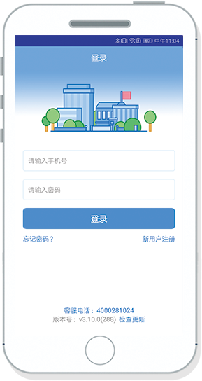
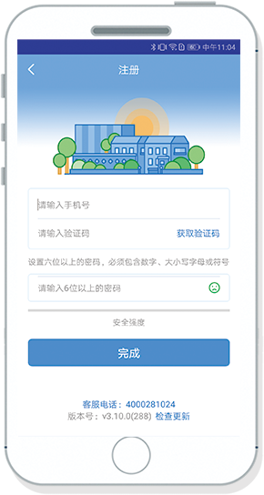
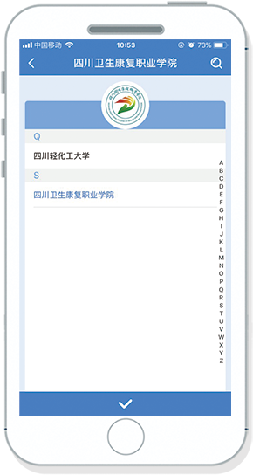

第二步—进入报名系统缴费
点击主界面更多服务栏中的“等级考试”模块，所有同学均选择校外生缴费页面，点击左下角我要注册模块，根据操作提示注册，注册成功后在校外生缴费页面登录会看到自己的待缴项目，点击进入报考项目，在项目选择栏中勾选缴费项目——“2020-2021（1）学期2018级全日制学生第二批次重修缴费”，再点击“确认”进入填写报名信息界面。
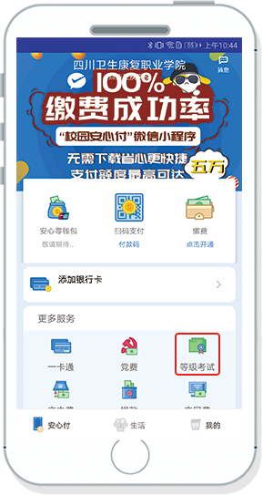
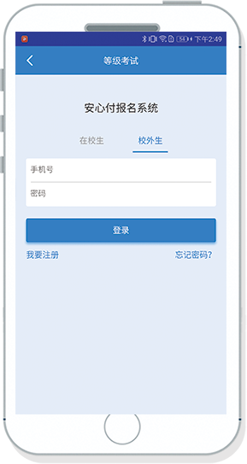
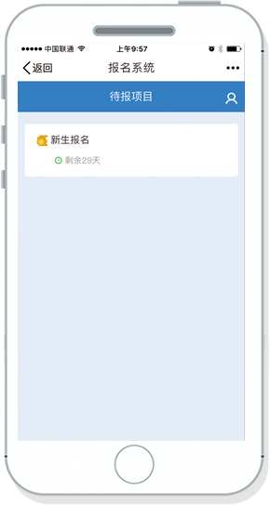
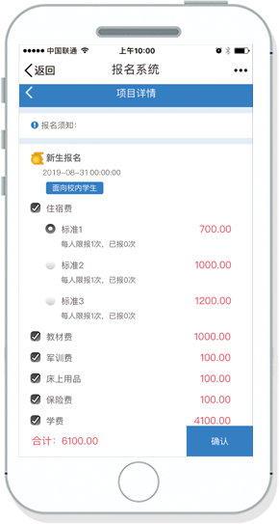

正确、完整填写并确认信息无误后，点击去支付，进入选择支付方式界面：可选择银联支付或者支付宝支付。
银联在线支付：根据提示依次填写银行卡号，预留手机号码等相关信息即可支付成功。
支付宝支付：点击后会跳转到支付宝支付界面，点击立即付款即可支付成功。

温馨提示：
1. 所有同学请通过校园安心付APP缴纳报考费；
2.所有同学均通过安心付报名系统校外生缴费页面进行缴费；
3.若在缴费途中退出软件，只需重新登录安心付报名系统缴费页面再次点击报考项目，会弹出项目重复提示，可取消订单重新缴纳；
4.同学可在校外生缴费页面右上角人物图标处查看本人的报名缴费记录；
5.所有自行录入的信息一经确定不能修改，若因个人原因影响报考，由同学本人自行负责。

